ЗАВТРАК  (1-4; 5-9 классы)  Кофейный напиток с молоком  Салат из моркови с яблоком  Омлет натуральный  Сыр голландский  Батон нарезной  Масло сливочное  ЗАВТРАК 2  Плоды свежие (Апельсин) | 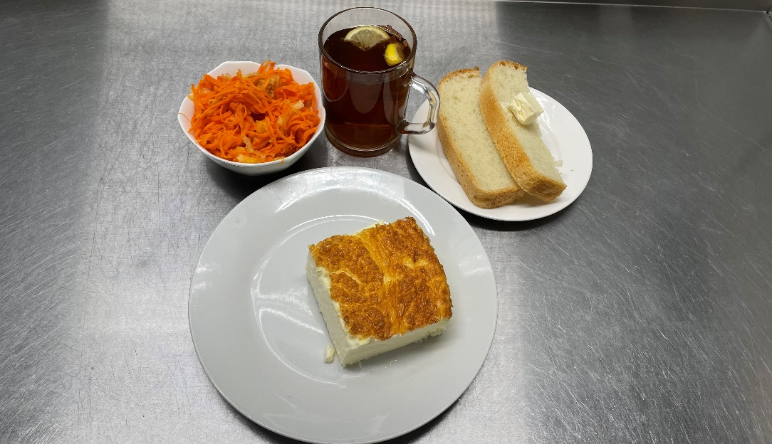  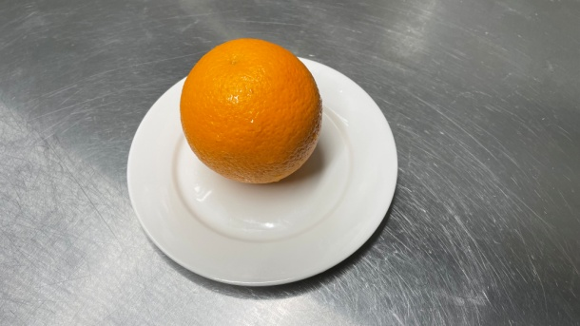
ОБЕД  (1-4; 5-9 классы)  Салат из свеклы с черносливом  Компот из яблок с лимоном  Хлеб пшеничный  Макароны отварные  Суп картофельный с бобовыми  Бефстроганов из отварной говядины  Хлеб ржаной | 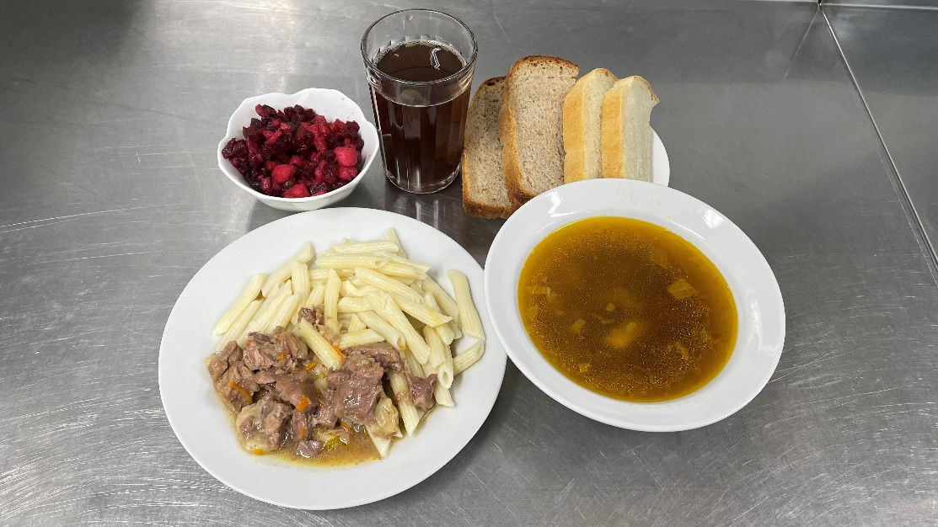
ПОЛДНИК  (интернат 7-11 лет; 12-18 лет)  Сок фруктовый  Пряники | 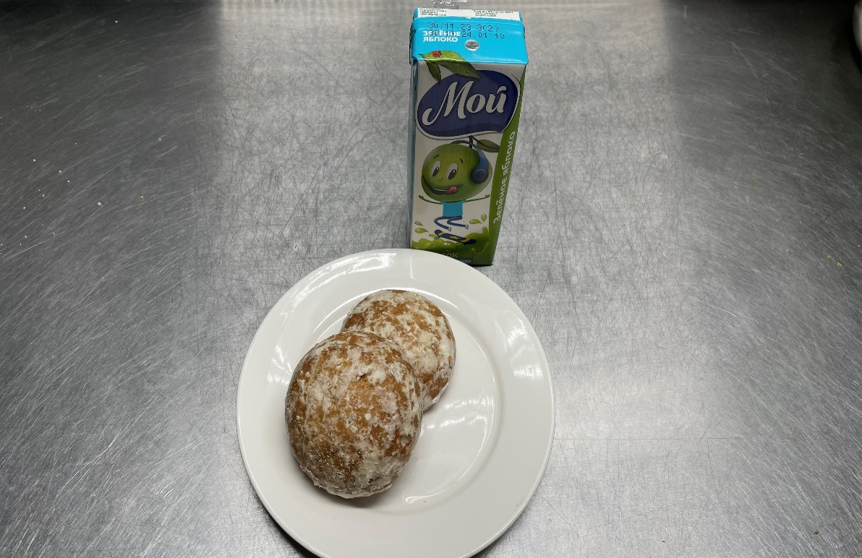
УЖИН  (интернат 7-11 лет; 12-18 лет)  Хлеб пшеничный  Овощи натуральные соленые(помидоры)  Азу  Напиток шиповника | 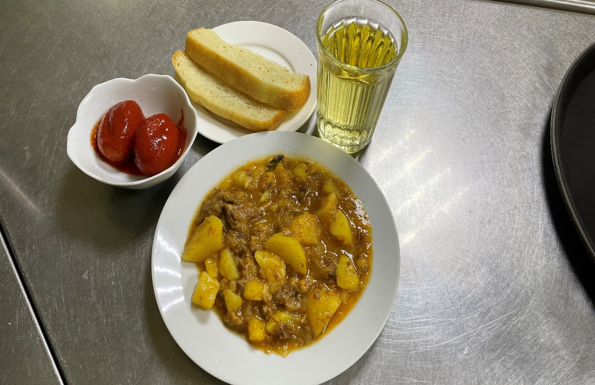
УЖИН 2  Ацидофилин | 